**Курским работодателям рекомендовано перевести сотрудников на «удаленку»**

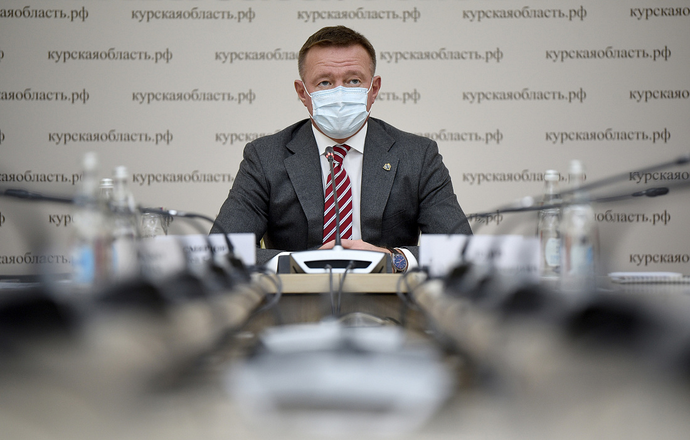

В Курской области работодателям рекомендовали перевести 30% сотрудников на дистанционную работу. В первую очередь на «удаленку» необходимо перейти сотрудникам старше 65 лет, не вакцинированным, имеющим хронические заболевания и беременным. Решение принято на региональном оперштабе по предупреждению распространения коронавируса в связи с возможным ухудшением эпидобстановки из-за штамма «омикрон».   
  
В Курской области продолжается подготовка к вероятному росту зараженных COVID-19. В регионе отобрано 360 человек из числа студентов КГМУ для работы в колл-центрах и поликлиниках. Они приступят к работе сразу, как это потребует ситуация. Сейчас система здравоохранения области с нагрузкой справляется.  
  
С учетом числа госпитализированных с диагнозом «СOVID-19» будут приниматься решения об ужесточении мер борьбы с коронавирусом. Пока в регионе сохраняются все действующие коронавирусные ограничения.  
  
«Никакой паники нет. Мы готовы к ситуации, понимаем примерно как она будет развиваться в ближайшие дни и недели. Второй год живем в таком режиме, поэтому опыт есть и у врачей, и у властей, и у общественников», - отметил губернатор Курской области Роман Старовойт